Областное государственное специальное (коррекционное) образовательное казенное учреждение для обучающихся, воспитанников с ограниченными возможностями здоровья специальная (коррекционная) общеобразовательная школа VIII вида г. Бодайбо

2012

ПУБЛИЧНЫЙ ОТЧЕТ
2011-2012 учебный год

ПУБЛИЧНЫЙ ОТЧЕТ

1. Общая характеристика Областного государственного специального (коррекционного) образовательного казенного учреждения для обучающихся, воспитанников с ограниченными возможностями здоровья специальной (коррекционной) общеобразовательной школы VШ вида г. Бодайбо
Данный отчет составлен на основании самоанализа работы образовательного учреждения, основных документов, регламентирующих образовательную деятельность, анализа организации учебного процесса, состояния воспитательной работы, методического и кадрового обеспечения. Дана оценка места и роли областного государственного специального (коррекционного) образовательного казенного учреждения для обучающихся, воспитанников с ограниченными возможностями здоровья специальной общеобразовательной (коррекционной) школы VIII вида г. Бодайбо в системе образования г. Бодайбо. Специальная коррекционная школа как коррекционное учреждение сформировалось в 1989-1990 годах. Сначала на базе школы-интернат № 6 были сформированы вспомогательные классы, в которых обучалось менее 80 учащихся. С января 1990 г. вспомогательная школа стала функционировать как самостоятельное учреждение.
Сокращенное наименование Учреждения: ОГСКОУ «Специальная (коррекционная) общеобразовательная школа г. Бодайбо».
Юридический и фактический адрес Учреждения совпадает: 666910, Иркутская область, г. Бодайбо, ул. Ремесленная, 33
Учредитель Учреждения: Министерство образования Иркутской области: 664000,
г. Иркутск, ул. Российская, 21.
Правовой статус школы определяется документами:
- Лицензия № 026672 от 27.07.2011, регистрационный номер 3771 на право ведения образовательной деятельности, срок действия – бессрочно.
2. Особенности образовательного процесса.
В ОГСКОУ «Специальной (коррекционной) общеобразовательной школе г. Бодайбо» на конец 2011-2012 учебного года обучалось 128 человек из них 28 детей инвалидов. Средняя наполняемость классов 12 человек, классов для детей с умеренной умственной отсталостью – 10 человек.
Педагоги школы работают по программам специальных (коррекционных) образовательных учреждений VIII вида:
На I ступени обучения реализуется «Программа 1-4 классов коррекционных образовательных учреждений VIII вида под редакцией В.В. Воронковой.
На II ступени обучения реализуются «Программы специальных (коррекционных) общеобразовательных учреждений VIII вида 5-9 классов под редакцией В.В. Воронковой (2011 г.) и Программа «Обучение детей с умеренной и выраженной умственной отсталостью в 5-9 классах» составитель Т. Б. Баширова, кандидат педагогических наук, доцент кафедры коррекционно-развивающего обучения ОГОУ ДПО «ИИПКРО» (2011 г.):
1. по русскому языку: чтению и развитию речи, грамматике, правописанию и развитию речи, развитию устной речи на основе ознакомления с предметами и явлениями окружающей действительности (автор В.В.Воронкова);
2. по природоведению (автор В.В.Воронкова, Л.В. Кмытюк, Т.В. Шевырева);
3. по математике (автор М.Н. Перова, В.В. Эк, Т.В. Алышева);
4. по биологии: неживая природа, растения, человек (автор В.В. Сивоглазов);
5. по географии: начальный курс физической географии, природа нашей Родины, география материков и океанов, география России, география своей местности, элементарная астрономия (автор Т.М.Лифанова);
6. по истории Отечества (автор О.И.Бородина, В.М.Мозговой, Л.С. Сековец);
7. по обществоведению (автор В.М. Мозоговой, В.В.Воронкова)
8. по изобразительному искусству (автор И.А. Грошенков);
9. по пению и музыке (автор И.В.Евтушенко);
9. по физкультуре (автор В.М.Мозговой);
10. по социально-бытовой ориентировке (авторы С.А.Казакова, В.В.Воронкова);
11. по трудовому обучению:
- столярное дело (авторы С.Л.Мирский, Б.А.Журавлёв)
- швейное дело (автор Л.С. Иноземцева)
12. по ритмике (автор А. Айдарбеков, О.В. Гаврилушкина, Н.Д. Соколова).
Программы учитывают особенности познавательной деятельности детей с ограниченными возможностями здоровья. Они направлены на разностороннее развитие личности учащихся, способствуют их умственному развитию, обеспечивают гражданское, нравственное, трудовое, эстетическое и физическое воспитание.
Учреждение в своей деятельности руководствуется федеральными законами, указами и распоряжениями Президента Российской Федерации, постановлениями и распоряжениями Правительства Российской Федерации, международными актами в области защиты прав ребенка, распоряжениями министерства образования Иркутской области, Типовым положением о специальном (коррекционном) образовательном учреждении для обучающихся, воспитанников с отклонениями в развитии, Уставом, нормативными правовыми актами органов местного самоуправления, локальными нормативные актами Учреждения и министерства образования.

Миссия школы:
Создание оптимальных условий для развития познавательных и адаптивных способностей школьников с ограниченными возможностями здоровья.
Цели:
- обучение и воспитание детей с разными формами умственной отсталости;
- коррекция отклонений в их развитии;
- социально-психологическая реабилитация для последующей интеграции в общество;
- обеспечение детей с ограниченными возможностями здоровья медицинским и психологическим сопровождением.
Основными задачами Учреждения являются:
- обучение и воспитание детей с ограниченными возможностями здоровья по специальным программам и учебным планам;
- трудовая подготовка и профессиональная ориентация, направленная на подготовку к овладению доступным для этой категории лиц специальностям: швея, столяр;
- коррекция недостатков умственного и физического развития в процессе общеобразовательного и трудового обучения;
- проведение лечебно-профилактических мероприятий;
- воспитание гражданственности и любви к Родине, трудолюбия, уважения к правам и свободам человека, любви к окружающему миру и семье;
- формирование здорового образа жизни;
- режим дня, обеспечивающий научно обоснованное сочетание образования, труда и отдыха, составляется в соответствии с санитарными правилами и с учетом возрастных особенностей детей и утверждается приказом директора.
В течение дня предусматривается сбалансированное чередование учебной деятельности, свободного времени, прогулок и отдыха воспитанников.

Режим работы
 | Начальная  школа | Основная  школа | Классы ля детей с умеренной умственной отсталостью
Продолжительность учебной недели (дней) | 6 | 6 | 5
Продолжительность уроков (мин.) | 40 | 40 | 40
Продолжительность перерывов (мин.):
Минимальная | 10 | 10 | 10
Максимальная | 20 | 20 | 20
Внеурочная занятость во 2-ой половине дня: прогулки, проведение самоподготовки, занятия в кружках, секциях, студиях и др. | 5 | 4 | 1,5
Периодичность проведения промежуточной аттестации обучающихся | четверть | четверть | четверть
Количество классов в Учреждении определяется в зависимости от санитарных норм и условий для осуществления образовательного процесса. Наполняемость классов устанавливается в количестве 12 воспитанников.

Контингент обучающихся воспитанников на конец 2011-2012 уч. года
Группы учащихся  (по структуре дефекта) | Количество  обучающихся  в группах | Класс | Группы  по реализации образовательных программ (в т.ч. домашнее обучение)
F-70 | 128 | 11 | 2
F-71 | 16 | 2 | 1
 | Начальная  школа | Основная школа | Средняя  школа
Общее количество классов/ количество учащихся | 3/34 | 10/94 | -
в том числе с умственной отсталостью легкой степени | 3/34 | 9/78 | -
в том числе с умственной отсталостью умеренной степени | - | 2/16 | -
Количество групп интернатного пребывания |  |  | -
Количество групп продлённого дня/ средняя наполняемость ГПД | 3/10 | 7/12 | -

В Учреждении применяется очная форма получения образования. Отдельные воспитанники по заключению областной психолого-медико-педагогической комиссии могут получать образование на дому в соответствии с письмом МНО РСФСР от 14.11.1988 г. №17-253 «Об индивидуальном обучении на дому» по индивидуальному плану.
Специальные занятия по коррекции дефектов развития, восполнению пробелов в знаниях проводятся по группам и индивидуально. Группы комплектуются с учетом однородности недостатков развития, недоразвития пространственно-временных представлений, трудностей формирования грамматического строя речи, фонематического восприятия и т.п.
Профессиональная подготовка ведется в школе по следующим направлениям: столярное дело и швейное дело.
Обучение осуществляется в оборудованных мастерских, в которых имеется следующее оборудование:
столярные мастерские:
станок заточной СЗШ-1 – 1 шт.;
станок заточной ЭТШ-1 – 2 шт.;
станок сверлильный СНВШ-1 – 2 шт.;
станок сверлильный настольный ГТВ-13 – 1шт.;
станок токарный по дереву СТД-120М – 4 шт.;
станок токарно-винторезный ТВ-7 – 2 шт.;
станок деревообрабатывающий ДМ-19210 – 1 шт.;
электролобзик «Корвет 87» - 2 шт.;
станок фрезерный НГФ-110 – 1 шт.;
верстак столярный – 10 шт.;
тиски – 10 шт.;
машина шлифовальная ручная «Энкор» - 1 шт.;
машина шлифовальная угловая «Энкор» - 1 шт.;
шуруповерт «Prorab» - 1 шт.;
лобзик ручной «Фиолент» - 1 шт.;
выжигатель «Узор» - 6 шт.;
электродрель – 2 шт.;
заклепочник универсальный – 1 шт.
Мастерская № 1 аттестована с оценкой «отлично» (приказ УО № 124 от 17.05.2010 г.), заведующий Беспалов А.В.;
мастерская № 2 аттестована с оценкой «хорошо» (приказ УО № 102 от 29.03.2011 г.), заведующий Любченко Э.А.
Швейные мастерские:
машина швейная Singer 2259 – 1 шт.;
машина швейная Singer 2250 – 1 шт.;
машина швейная Singer 2263 – 1 шт.;
машина швейная Brother 5700 – 1 шт.;
машина швейная Brother 5500 – 1 шт.;
машина швейная Brother L30 – 1 шт.;
машина швейная Brother HQ17 – 1 шт.;
машина швейная Yamata – 2 шт.;
машина швейная c ножным приводом – 3 шт.;
машина швейная c ручным приводом – 8 шт.;
оверлог Hanome – 1 шт.;
оверлог Merrlok – 1 шт.;
манекен – 1 шт.;
гладильная доска – 2 шт.;
утюг Bosch – 2 шт.;
набор лекал – 2 комплекта.
Мастерская № 1 аттестована с оценкой «отлично» (приказ УО № 124 от 17.05.2010 г.), заведующая Литовченко О.Ф.;
мастерская № 2 аттестована с оценкой «хорошо» (приказ УО № 315 от 17.12.2010 г.), заведующая Дутова Т.Н.
Работу по трудоустройству выпускников ведут учителя по профессионально-трудовому обучению, заместитель директора по УВР, классные руководители, социальный педагог.
3. Условия осуществления образовательного процесса.
Всё главное в судьбе человека начинается со школы. Каким ты будешь в школьные годы, таким ты и станешь в последующей жизни. Здесь дети общаются, взрослеют. Для многих школа - это что-то большее, чем просто образование. Недаром говорят, что школьные годы - это лучшее время их жизни.
Ещё в детстве человек решает, кем ему быть, какую профессию выбрать. В школе формируется характер, складывается отношение к окружающему миру. Здесь учат мыслить, любить, уважать себя и окружающих. Чем больше человек учится, тем он больше понимает себя, окружающую обстановку, близких людей. Школа - неотъемлемая часть жизни, поэтому детям в ней должно быть хорошо и уютно. Школа функционирует в режиме полного дня.
Весь учебно-воспитательный процесс направлен на создание условий для успешной социализации детей с ограниченными возможностями здоровья в общество. И эту задачу коллектив школы решает успешно. Занятия учебного процесса направлены на развитие интеллекта обучающихся. Во второй половине дня занятия проводятся по недельной сетке, направленные на развитие чувственного интеллекта, эмоционально-волевой сферы, нравственных качеств личности, творческих способностей воспитанников.
Организация питания в Учреждении осуществляется индивидуальными предпринимателями Петрушиным М.П., Шиловым А.В., Быковец Е.А., ОАО «Пищевик», МУП «Мясной двор». Организация детского питания осуществляется на базе школьной столовой МОУ СОШ № 3 г. Бодайбо, питание 3-х разовое. Столовая рассчитана на 120 посадочных мест. Обеденный зал оснащен мебелью, посудой, всем необходимым технологическим оборудованием. Ассортиментный перечень блюд согласно меню разнообразен.
3.1. Кадровое обеспечение образовательного процесса
Педагоги школы выполняют одну из нелегких педагогических задач: «Воспитание и обучение детей с ограниченными возможностями здоровья».
Педагогический процесс осуществляют 27 педагогов. 2 педагога школы награждены значком «Почетный работник общего образования РФ»
а) По уровню образования:
Уровень образования педагогов ОГСКОУ «Специальной (коррекционной) общеобразовательной школы г. Бодайбо»:
Диаграмма 1. Распределение педагогов по уровню образования
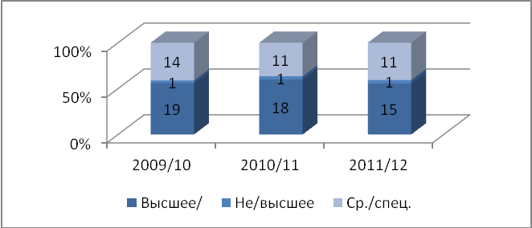

б) По стажу работы:
Стаж педагогической работы педагогов ОГСКОУ «Специальной (коррекционной) общеобразовательной школы г. Бодайбо»:
Диаграмма 2. Распределение кадров в зависимости от педагогического стажа
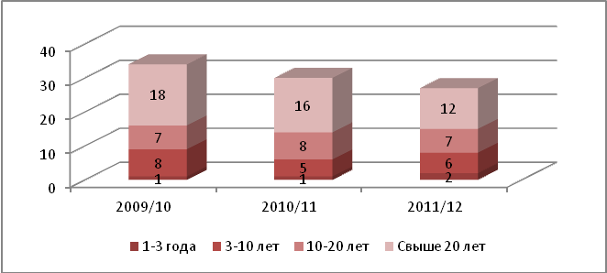
в) По квалификационным категориям:
Уровень квалификации педагогов ОГСКОУ «Специальной (коррекционной) общеобразовательной школы г. Бодайбо»:
Диаграмма 1. Распределение педагогов по уровню квалификации
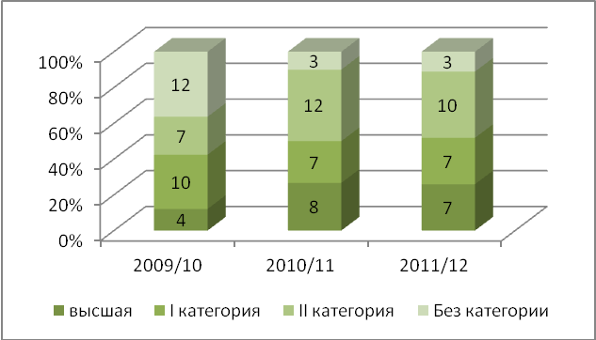
Диаграмма 2. Динамика аттестации педагогов
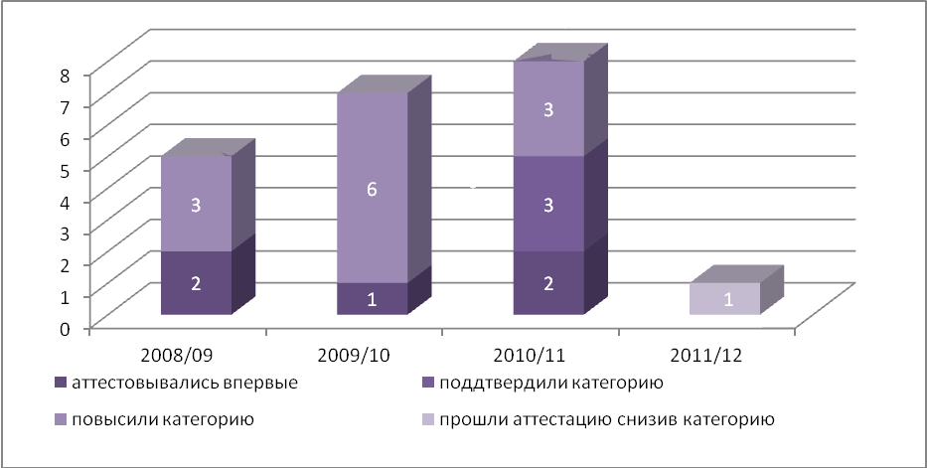

Выводы:
За текущий год доля аттестованных педагогов снизилась с 93% до 89%, что вызвано увольнением нескольких педагогов с квалификационными категориями.
Снизилось количество педагогов со стажем работы свыше 20 лет (выход на пенсию).
Снизилась доля педагогов с I и высшей категорией.
Условия, положительно влияющие на результат:
Заинтересованность педагогов в повышении своей квалификации
Условия, отрицательно влияющие на результат
«Старение» педагогического коллектива.
Новые кадры не имеют достаточного опыта работы и уровня квалификации, а возраст большинства из них превышает 40 лет.
Новые задачи:
Стимулировать работающих педагогов на повышение уровня образования и квалификации.

Школа функционирует стабильно. Ведется плановая работа по сохранению контингента учащихся.
Движение учащихся в 2011-12 учебном году
 | число учащихся на начало года | прибыло за отчетный период | выбыло за отчетный период | число уч-ся на конец отчетного периода | Сохранение контингента учащихся
Начальная ступень | 30 | 7 | 3 | 34 | 100%
Средняя ступень | 95 | 3 | 4 | 94 | 100%
Всего по школе | 125 | 10 | 7 | 128 | 100%

3.2. Обеспечение безопасности
Антитеррористическая безопасность образовательного учреждения.
В целях обеспечения безопасности обучающихся, работников, сохранности имущества, предупреждения террористических актов в школе введен пропускной режим. Ответственность за соблюдение пропускного режима возлагается на гардеробщика с функциями (вахтера), дежурного воспитателя и дежурного администратора.

Мероприятия по антитеррористической безопасности учреждения:
- организован ежедневный осмотр подвальных и других помещений, прилегающей территории на предмет отсутствия взрывоопасных, легковоспламеняющихся, пожароопасных и химических веществ;
- проводятся не реже одного раза в 6 месяцев инструктаж работников и обучающихся о порядке действия в случае угрозы или совершения террористического акта и при возникновении других ЧС с записью в специальном журнале;
- 2 раза в год проводятся учебные тренировки по эвакуации сотрудников и обучающихся по действиям в чрезвычайных ситуациях;
- Имеется в наличии кнопка для экстренного вызова сотрудников охранного предприятия «Авангард»;
- ежедневно проверяется исправность и работоспособность средств связи;
- место расположения телефонного аппарата обеспечено списком номеров телефонов, по которым необходимо передавать сообщение об угрозе или совершении террористического акта и при возникновении других чрезвычайных ситуаций;
- принимаются меры к недопущению в образовательное учреждение посторонних лиц, а так же стоянки вблизи здания и въезда на территорию неучтенных автотранспортных средств;
- оборудованы стенды наглядной агитации по антитеррору и ЧС;

Пожарная безопасность
Мероприятия по пожарной безопасности:
- оборудована и функционирует система АПС, устройство системы речевого оповещения;
- обеспечено обучение ответственных лиц по пожарно-техническому минимуму;
- учреждение обеспечено в достаточном количестве средствами пожаротушения;
- проводятся не реже одного раза в 6 месяцев инструктажи с работниками учреждения с записью в специальном журнале;
- 2 раза в год проводятся учебные тренировки по эвакуации сотрудников и обучающихся по действиям в чрезвычайных ситуациях;
- систематически проверяется состояние путей эвакуации, не допуская их загромождения;
- 1 раз в 3 года проводится испытание и замер сопротивления электрооборудования;
- ежегодно проводится перезарядка огнетушителей, срок последней зарядки которых истек;
- оборудованы стенды наглядной агитации по пожарной безопасности;
- проводятся открытые уроки, беседы с обучающимися по вопросам предотвращения пожаров.

4. Результаты деятельности учреждения.
Итогами учебной деятельности являются следующие показатели:
В 2011 - 2012 учебном году школа продолжила работу по теме «Внедрение здоровье сберегающих технологий в учебно-воспитательном процессе». Поставленные перед коллективом задачи решались через совершенствование методики проведения урока, индивидуальную и групповую работу со слабоуспевающими и хорошо успевающими учащимися, коррекцию знаний учащихся на основе диагностической деятельности учителя, развитие способностей учащихся, повышении мотивации к обучению учащихся. Формировалась и корригировалась познавательная деятельность у детей с различными формами интеллектуальной недостаточности. Правильное построение коррекционной работы в нашей школе помогает подготовить учащихся к самостоятельной трудовой деятельности, успешной адаптации в социуме.
Педагоги школы приняли участие во всероссийских конкурсах, организованных Министерством образования и науки РФ.
В конкурсе для учителей «Я — классный руководитель!» приняли участие 4 педагога, представив 4 разработки:
- Минченко А.В. – Сценарий выпускного вечера в начальной школе «Путешествие под алыми парусами»: http://nsportal.ru/konkurs/ya-klassnyi-rukovoditel/puteshestvie-pod-alymi-parusami?nocache=1
- Патели Н.В. – Агитбригада «Искра» и презентация «Портфолио агитбригады Искра»: http://nsportal.ru/konkurs/ya-klassnyi-rukovoditel/agitbrigada-iskra?nocache=1
- Конышева Д.А. – Фотоотчет о празднике «День Святого Валентина»: http://nsportal.ru/konkurs/ya-klassnyi-rukovoditel/den-svyatogo-valentina?nocache=1
- Трифонова О.М. Классный час «Выборы сегодня - наше будущее завтра» http://nsportal.ru/konkurs/ya-klassnyi-rukovoditel/klassnyi-chas-vybory-segodnya-nashe-budushchee-zavtra
Во всероссийском интернет-конкурсе педагогического творчества приняли участие 7 педагогов, было представлено 12 разработок.
- Агирбова А.А. –
Конспект урока-игры по теме «Состав слова» для 6 класса ОУ VIII вида:
http://edupage.so/blogs/nominaci/urok-igra-po-teme-sostav-slova-dlja-6-klasa-ou-iiiv-vida.html
презентация к этому уроку: http://edupage.so/blogs/nominaci/sostav-slova.html
- Алдохина В.В. – конспект урока «Сложение и вычитание обыкновенных дробей»:
http://edupage.so/blogs/nominaci/urok-matematiki-vychitanie-obyknovenoi-drobi-iz-celogo-chisla.html
- Деркачева Л.А. –
конспект урока СБО с презентацией по теме «Рациональное питание»: http://edupage.so/nominaci/racionalnoe-pitanie-9941.html
Презентация к уроку швейного дела по теме «История швейной машинки»: http://edupage.so/blogs/nominaci/istorija-shveinyh-mashinok.htm
- Карп М.А. – урок чтения по рассказу А.Н. Толстого «Русский характер» http://edupage.so/blogs/nominaci/prezentacija-k-uroku-chtenija-po-raskazu-a-n-tolstogo-ruskii-harakter.html
Презентация к уроку чтения «Русский характер» - http://edupage.so/blogs/nominaci/raskaz-a-n-tolstogo-ruskii-harakter.html
- Литовченко О.Ф. – конспект урока швейного дела по теме «Головные уборы» - http://edupage.so/blogs/nominaci/golovnye-ubory.html
Презентация к уроку «Головные уборы»: http://edupage.so/blogs/nominaci/golovnye-ubory-6892.html
- Майорова М.В. – конспект урока географии по теме «Освоение космоса. Планеты Солнечной системы»: http://edupage.so/blogs/nominaci/osvoenie-kosmosa-planety-solnechnoi-sistemy.html
Презентация к уроку географии по теме «Освоение космоса. Планеты солнечной системы»: http://edupage.so/blogs/nominaci/osvoenie-kosmosa-planety-solnechnoi-sistemy-9511.html
- Филиппова Л.М. – конспект урока чтения по рассказу Е. Пермяка «Смородинка»: http://edupage.so/blogs/nominaci/urok-chtenija-po-raskazu-e-permjaka-smorodinka.html

Мы проанализировали удовлетворенность педагогов жизнедеятельностью в школе. Для этого нами использовалась методика Е.Н. Степанова.
Анализ полученных данных показал, что 90% педагогов удовлетворены жизнедеятельностью школы (см. диаграмму).

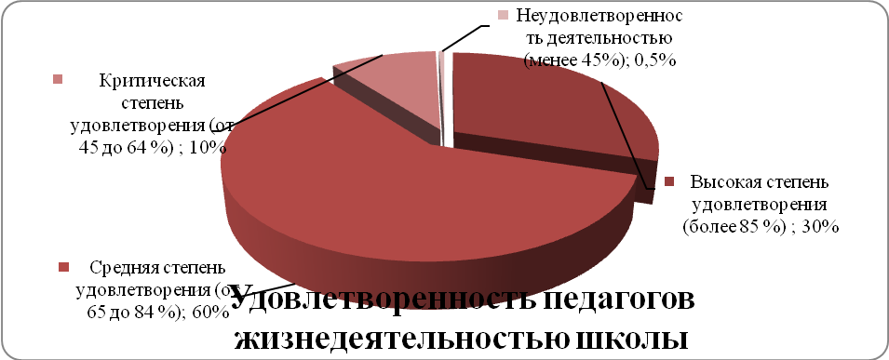

Больше всего недовольства вызывает размер заработной платы, оборудование кабинетов, оценка работы педагогов администрацией. Таким образом, в будущем перед администрацией школы стоят задачи по оснащению кабинетов современным оборудованием и совершенствованием системы стимулирования и оплаты труда.

Учебный план ОУ в 2011-2012 учебном году не соответствовал РУП специальных (коррекционных) общеобразовательных учреждений для обучающихся, воспитанников с ограниченными возможностями здоровья I-VIII видов Иркутской области, утвержденному распоряжением министерства образования Иркутской области № 965-мр от 31.08.11 г.
Разделение часов по профессионально-трудовому обучению у мальчиков между двумя профилями (столярное и слесарное дело) в соотношении 1:1 привело к выполнению практической части программы по этим профилям на 50%
Выполнение учебного плана по остальным дисциплинам не достигает уровня региональных критериев показателей государственной аккредитации и составляет 95,4 %.
По результатам ВШК в течение года пропущено 1255 уроков. Из них 433 часа – это вакансии по логопедическим занятиям и музыке и пению. Учителями по болезни и нахождению в кратковременных отпусках по семейным обстоятельствам было пропущено 956 уроков, из них удалось провести замены 594 уроков (62%). Остальные 362 урока (38%) заменить не было возможности.
Динамика выполнения учебного плана за три года представлена на диаграмме:

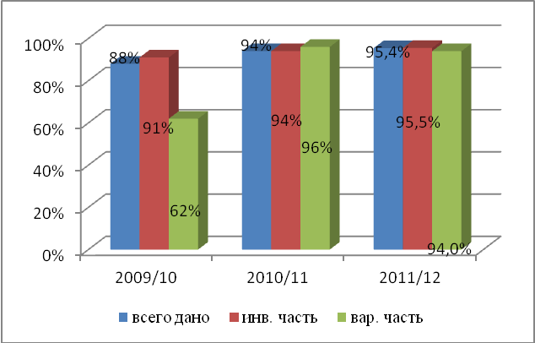

Структура школы | Выполнение базисного учебного плана в 2011/12 учебном году
Структура школы | Всего недодано часов учителями |  | В том числе |  |  | % выполнения БУП
Структура школы | инв. | вар. | по болезни | Из-за холода | др. причины | всего дано |  | инв. часть |  | вар. часть
 |  |  |  |  |  | час | % | час | % | час | %
Начальная ступень | 200 | 0 | 0 | 0 | 200 | 3614 | 94,8 | 3614 | 94,8
Средняя ступень | 577 | 26 | 207 | 0 | 396 | 12866 | 95,5 | 12458 | 95,6 | 408 | 94,0
Итого по школе в 2011/12 | 777 | 26 | 207 | 0 | 596 | 16480 | 95,4 | 16072 | 95,4 | 408 | 94,0
Итого в 2010/11 | 847 | 14 | 263 | 0 | 593 | 14618 | 94,4 | 14301 | 94,4 | 317 | 95,8

Выявленные положительные тенденции. В сравнении с 2010/11 учебным годом:
- Возрос процент выполнения базисного учебного плана за счет инвариантной части. В первую очередь этому способствовало более полное распределение часов учебного плана.
- Учебный план на 2011 – 2012 учебный год в основном выполнен. Учебные программы пройдены. Все учащиеся успешно прошли курс обучения за соответствующий класс, программы и учебные планы надомного обучения выполнены. В течение всего года учащимся давались базовые знания, предупреждались неуспеваемость, пропуски уроков. Можно сделать вывод о положительной динамике в решении вопроса о предупреждении неуспеваемости.

Образовательная программа школы и учебный план школы предусматривает выполнение государственной функции школы – обеспечение общего основного образования, развитие ребенка в процессе обучения. Главным условием для достижения этих целей является включение каждого ребенка на каждом учебном занятии в деятельность с учетом его возможностей и способностей. Достижение указанных целей обеспечивается поэтапным решением задач работы школы на каждой ступени обучения.
Педагогический коллектив ставил перед собой следующую задачу:
Заложить фундамент общей образовательной подготовки школьников, необходимой для продолжения профессионального образования.
Применяя в своей работе разнообразные и разноуровневые формы обучения, учителя создали все необходимые условия для реализации обучения детей с разными способностями, с разной степенью усвоения учебного материала. Формы организации учебного процесса: уроки (классно-урочная форма), надомное обучение больных детей, конкурсы, открытые уроки и мероприятия.
Коррекция методов и приёмов обучения проводилась по рекомендации психолого-логопедической службы школы.
Анализ учебно-воспитательного процесса проводился по результатам проверок ЗУН учащихся.
Учитывая индивидуальные возможности и способности учащихся, в обучении осуществлялся дифференцированный подход по четырем группам обучения в соответствии с методикой В. В. Вороновой. В таблице представлены данные распределения учащихся по группам дифференцированного обучения в течение года по ряду предметов учебного плана. Отметим, что хотя количество учащихся в группах в течение года меняется мало, состав групп подвержен изменениям.
Таблица. Распределение учащихся по группам дифференцированного обучения
 |  | 1 четверть | 4 четверть
Русский язык | Учатся по I группе | 16% | 21%
Русский язык | Учатся по II группе | 42% | 36%
Русский язык | Учатся по III группе | 43% | 43%
Русский язык | Учатся по IV группе | 0% | 1%
Чтение | Учатся по I группе | 30% | 23%
Чтение | Учатся по II группе | 36% | 45%
Чтение | Учатся по III группе | 34% | 32%
Чтение | Учатся по IV группе | 0% | 1%
Математика | Учатся по I группе | 19% | 19%
Математика | Учатся по II группе | 44% | 45%
Математика | Учатся по III группе | 34% | 33%
Математика | Учатся по IV группе | 3% | 3%

О качестве подготовки обучающихся говорят данные представленные в таблицах 1 и 2.

Таблица 1
Итого по школе | Число учащихся на конец отчетного периода | Аттестовано учащихся | Обучаются на |  |  | число неуспевающих учащихся | % успеваемости
Итого по школе | Число учащихся на конец отчетного периода | Аттестовано учащихся | 5 | 4 | % на 4 и 5 | число неуспевающих учащихся | % успеваемости
2009/10 | 146 | 140 | 4 | 57 | 42% | 4 | 97%
2010/11 | 126 | 120 | 6 | 61 | 56% | 0 | 100%
2011/12 | 128 | 103 | 8 | 61 | 67% | 0 | 100
Таблица 2.
 | Качество знаний по основным предметам
 | 2009/10 | 2010/11 | 2011/12
Русский язык | 71% | 74% | 86%
Чтение | 78% | 79% | 92%
Математика | 74% | 87% | 81%
Проф.-трудовое об. | 98% | 93% | 96%

Выводы:
- Выросло качество знаний по школе, отсутствуют второгодники, что говорит об эффективной работе педагогов по формированию обще-учебных компетенций учащихся.

Начальная профессиональная подготовка учащихся. Качество подготовки выпускников (обучающихся).
Профессионально-трудовое обучение начинается с 5-ого класса и организовано по профилям:
столярное и слесарное дело
швейное дело
В школе изначально были оборудованы для мальчиков мастерские столярного и слесарного дела. В связи с тем, что обучение слесарному делу проходит в условиях высокой зашумленности, вызывает у обучающихся утомление и ухудшение самочувствия, ранее от родителей неоднократно поступали просьбы перевести всех мальчиков на обучение столярному делу. Т.к. проходимостью столярной мастерской не обеспечивала этих потребностей, в 2002/03 учебном году было принято решение в каждом классе разделить учебное время между столярным и слесарным делом в отношении 1:1, а итоговую аттестацию проводить по столярному делу. Такое положение сохранилось до настоящего времени, т.к. длительное время школе не выделялись средства на переоборудование мастерских. Результаты государственной итоговой аттестации выпускников по профессионально-трудовому обучению за три года представлены в таблице 3. В ней отсутствуют данные за этот год, т.к. в этом году не было выпускников.
Таблица 3. Результаты итоговой аттестации за три года
 | Швейное дело |  | Столярное дело
Учебный год | Число девочек | КЗ | Число мальчиков | КЗ
2008/09 | 12 | 90% | 10 | 70%
2009/10 | 2 | 100% | 8 | 100%
2010/11 | 10 | 100% | 9 | 78%
В школе нет условий для организации углубленной трудовой (профессиональной) подготовки. В связи с этим на протяжении ряда лет проводится обучение старшеклассников в муниципальном учебно-курсовом комбинате при СОШ №3 (далее МУКК) в основном по специальностям повар-кондитер, автослесарь. Систематически, взаимодействуя с преподавателями межкурсового комбината, осуществляли контроль над посещаемостью МУКК своими подопечными классные руководители. В этом году в МУКК обучались 12 (48%) обучающихся 8-ых классов. Они успешно закончили I курс и в следующем году продолжат обучение на втором курсе.
Выводы:
- Стабильные результаты итоговой аттестации учащихся, которая в связи с отсутствием у школы свидетельства о государственной аккредитации, проводилась на базе МОУ СОШ п. Мамакан (2009/10 г.) и МОУ СОШ №4 г. Бодайбо (2010/11 г.), свидетельствуют о хорошей трудовой подготовке воспитанников, усвоении ими теоретических технологических сведений по столярному и швейному делу, овладении практическими умениями.
- Стабильна доля выпускников, продолжающих обучение в МУКК.

В течение всего года проводилась оздоровительная работа, работа по предупреждению наркомании и алкоголизма (беседы, лекции, плакаты), по предупреждению ДТП, открытые мероприятия, спортивные соревнования, мероприятия по охране труда и технике безопасности, по привитию культуры труда и отдыха. Посещались и анализировались уроки, праздники, контрольные срезы, проверялась техника чтения, соблюдался охранительный, логопедический режим.

В школе систематически проводятся детские творческие конкурсы:
- конкурс талантов «Зажги свою звезду»
- на лучшую листовку «Мы за ЗОЖ»
- «Новогодняя открытка»
- «Новогодняя стенгазета»
- конкурс рисунков «Осторожно, тонкий весенний лед!», «Осторожно, сухая трава!»
- конкурс рисунков «Мамины глаза»
- конкурс стенгазет «Моя мама лучше всех!» (совместно с родителями);
- конкурс валентинок
- поздравление сотрудницам школы к празднику 8 марта;
- конкурс рисунков «Остановить туберкулез»
- конкурс рисунков ко Дню Победы.
Воспитанники Учреждения занимаются в различных творческих объединениях (кружках), создаваемых как на базе Учреждения, так и на базе учреждений культуры и дополнительного образования детей, а также участвуют в конкурсах, школьных олимпиадах, выставках, смотрах и других массовых мероприятиях.
Наши обучающиеся в 2011/12 учебном году участвовали в конкурсах различного уровня:

Название мероприятия | Класс и классный руководитель | количество участников (чел) | Победители, призеры, лауреаты (кол-во чел.)
Акция «Ель» МОУ ДОД СЮН | 4 класс (Хан-Чин-Лай Е.В.) | 10 | Диплом - 10
Конкурс «Наши кошки» МОУ ДОД СЮН | 4 класс (Хан-Чин-Лай Е.В.) | 1 | Диплом - 1
Конференция юных исследователей «Первый шаг» МОУ ДОД СЮН | 4 класс (Хан-Чин-Лай Е.В.) | 1 | Диплом - 1
Конкурс заповедника «Витимский»  «Защити лес от пожаров» | 5 «а» класс  (кл. рук. Минченко А.В.) | 1 | Благодарность - 1
Конкурс заповедника «Витимский»  «Защити лес от пожаров» | 8 «б» класс (кл. рук. Трифонова О.М.) | 1 | Грамота  (III место)
Конкурс по шахматам – ДООЦ | 5 «а» класс  (кл. рук. Минченко А.В.) | 2 | Грамоты - 2
Конкурс «Выборы сегодня - наше будущее завтра», Бодайбинская избирательная комиссия | 7 «а» класс  (кл. рук. Коркина А.Д.) | 2 | Ценный приз - 1
 | 7 «б» класс (воспитатель Литовченко О.Ф.) | 3 | Благодарственное письмо - 1
 | 8 «а» класс (кл. рук. Патели Н.В.) | 4 | Диплом – 1  (II место)
 | 8 «б» класс (кл. рук. Трифонова О.М.) | 4 | Диплом  (I место)
Областной конкурс рисунков для обучающихся начальных классов «Иркутская область глазами ребенка». | 4 класс (Хан-Чин-Лай Е.В.) | 2 | Срок подведения результатов в конце мая 2012 г.
Всероссийская конкурсная Программа «Наполни сердце добротой» | 5 «а» класс  (кл. рук. Минченко А.В.) | 3 | Результат в июне 2012 г.
Конкурс детского рисунка «В мире сказок» | 5 «б» класс (кл. рук. Алдохина В.В.) | 1 | Результат в июне 2012 г.
Всероссийская конкурсная Программа  «Наполни сердце добротой» | 7 «а» класс  (кл. рук. Коркина А.Д.) | 1 | Результат в июне 2012 г.
 | 8 «а» класс  (кл. рук. Патели Н.В.) | 1 | Результат в июне 2012 г.
 | 8 «б» класс  (кл. рук. Трифонова О.М.) | 1 | Результат в июне 2012 г.

Динамика развития личностного роста обучающихся.
классы | 2009/10 | 2010/11 | 2011/12
Начальная ступень | 55% | 44% | 46%
Средняя ступень | 60% | 56% | 68%
Средний % по школе | 58% | 53% | 58%
По данным таблицы видно, что общий уровень личностной организации стабилен и прослеживается положительная динамика от начальной ступени к средней.
Социальная зрелость личности умственно отсталого школьника – это степень его взросления, социализации и зрелости личности. Ее оценка проводится на основе анализа данных инструктивно-технологической карты готовности выпускника к самостоятельной жизни и деятельности. Получены следующие результаты:
- социальная готовность – 65%
- профессионально-трудовая готовность – 75%
- отношение к ОПТ – 65%
- навыки обслуживающего труда – 69%
- способность к организации личной жизни и сосуществованию с другими членами общества – 35%
Следует отметить, что уровень способности к организации личной жизни и сосуществованию с другими членами общества сформирован у выпускников не в полной мере потому, что в реальных жизненных ситуациях часть выпускников часто ведет себя, не думая о последствиях, поддаваясь влиянию окружающей обстановки. Но в благоприятном окружении, при контроле или воздействии взрослых, воспитанники способны принимать адекватные решения.
Огромную роль в формировании у учащихся навыков самостоятельной трудовой деятельности, успешной адаптации в социуме играют родители и в течение 2011-2012 учебного года проводилась как индивидуальная, так и совместная работа с родительской общественностью.
В течение года проведена следующая работа:
- изучение и сопровождение семьи
Классные руководители, воспитатели:
Знакомство с семьями, материально-бытовыми условиями вновь прибывших воспитанников. | август  2011
Посещение семей воспитанников в течение учебного года
Составление социальных паспортов классов | сентябрь
Анкетирование родителей: «Чтобы не было беды»»; «Удовлетворенность организацией жизнедеятельности ребенка в школе» | Сентябрь, май
Тестирование воспитанников «Мое свободное время» | октябрь
Социальный педагог
Составление социального паспорта школы | сентябрь-октябрь
Выделение группы «риска». | сентябрь
Уточнение списка семей, состоящих на учете | август, декабрь, май

- Информационно-просветительская работа проводилась на классных родительских собрания. На них выступали с сообщениями:
- медицинская сестра Горовая Н.А. «Вредные привычки и детские шалости»;
- социальный педагог Трубникова А.В. «Профилактика бытовых травм».
27 октября 2011г. прошло общешкольное родительское собрание «Чтобы не допустить беды».
Педагогом-организатором с функциями заместителя директора по ВР Кузаковой Л.Н продолжено формирование блока рекомендательного материала для индивидуальной работы классных руководителей с родителями воспитанников с разнообразными проблемами в развитии «В помощь родителям».
Социальный педагог Трубникова А.В. провела следующую работу по профилактике асоциального поведения:
- совместные рейды с инспекторами ПДН в «трудные» семьи – 6 семей;
- вызов родителей на комиссию по профилактике правонарушений – 5 родителей;
- регулярные посещения семей воспитанников, состоящих на учете в школе, ГДН – 6 семей;
- индивидуальные беседы с родителями – 34 беседы.
- Консультирование родителей проводилось в рамках классных собраний специалистами школы:.
сентябрь – октябрь. Помощь детям родителями вновь прибывших воспитанников в период их адаптации. | педагог-психолог  Кузакова Л.Н..
«Воспитание без насилия». | классные руководители  воспитатели
Профилактика употребления ПАВ. | классные руководители  воспитатели
Роль родителей в профессиональной ориентации детей.  Воспитание правовой культуры. | Соц. педагог Трубникова А.В.

- Родители участвовали в общешкольных мероприятиях:

Праздник «Здравствуй, школа!» | 1 сентября 2011
Вернисаж «Моя мама лучше всех!» | Ноябрь 2011
Конкурс листовок по профилактике вредных привычек. | Ноябрь 2011
Конкурс Новогодних открыток и стенгазет. | Декабрь 2011
Общешкольное родительское собрание «Чтобы не допустить беды». | Ноябрь 2011
Круглый стол «Надо ли учиться быть здоровым?» | Ноябрь 2011
«Вечер доброго общения» | Ноябрь 2011
Рождественские посиделки, колядки. | 12– 18 января 2012
День благодарности родителям. | 26 апреля 2012
Прощание с начальной школой. | 26 мая 2012

5. Состояние и динамика здоровья обучающихся школы за 2011-2012 уч. год
В школе реализуется программа «Здоровье, направленная на укрепление и сохранение здоровья школьника с ограниченными возможностями здоровья.
Оградить от перегрузок в учебном году позволило:
- обучение и воспитание в зоне ближайшего развития;
- использование прогулок, подвижных игр, спортивных секций;
- создание благоприятной среды в школе для эмоционального уравновешивания поведенческой деятельности воспитанников при общении в системе «ученик-ученик» и «ученик-педагог»;
- понимание педагогами проблемы воспитания в семье ребенка с проблемами в развитии;
- создание ситуации успеха: участие в школьных, классных, районных мероприятиях, конкурсах, выставках;
В истекшем учебном году педагогами школы и медсестрой Горовой Н.А. продолжалась просветительная работа по формированию здорового образа жизни.
Оптимальную двигательную активность обучающихся обеспечило выполнение санитарно-гигиенических и валеологических требований к организации учебно-воспитательного процесса:
- в начальном звене до учебных занятий регулярно проводилась утренняя гимнастика;
- на уроках учителя проводят физминутки и/или динамические паузы;
- организовались ежедневные динамические перемены. При благоприятных погодных условиях они проводились на свежем воздухе, в других случаях для учащихся младшего звена – в рекреациях, для среднего звена – в актовом зале.
- регулярно, один раз в месяц, проводились Дни здоровья.
- уроки физкультуры и спортивные часы при благоприятных погодных условиях проводятся на свежем воздухе.
- во время ГПД при благоприятных погодных условиях было организовано пребывание учащихся на свежем воздухе (уборка территории, прогулки, спортивные игры);
- организованы занятия ЛФК для учащихся, имеющих медицинские показания по лечению и профилактике искривления позвоночника и плоскостопия. Всего эти занятия посещали 12 воспитанников.

Двигательная активность учащихся в 2011-2012 учебном году
 | Формы работы | средние показатели по школе  мин/день
Учебное время | Утренняя гимнастика (до учебных занятий) | 1,7
Учебное время | Физминутки и динамические паузы на уроках | 32
Учебное время | Перемены (в том числе ежедневные динамические) | 59
Учебное время | Уроки физкультуры | 13
Учебное время | Спорт час | 4,4
Учебное время | День здоровья | 15
Учебное время | Объем двигательной активности (час) | 2,1
Учебное время | Двигательная активность в учебное время | 49%
Время на ГПД | Прогулки | 75
Время на ГПД | уборка территории | 13
Время на ГПД | Спортивные игры | 13
Время на ГПД | Дискотека | 10
Время на ГПД | Объем двигательной активности (час) | 1,9
Время на ГПД | Двигательная активность во внеучебное время | 41%
ИТОГО часов в день |  | 4,0
Двигательная активность в школе |  | 48%
В школе регулярно проводится мониторинг физического развития. Доля детей с уровнем физической подготовленности на уровне нормы и выше в этом году составила 28%. Оценивание проводилось на основе методических рекомендаций министерства образования Иркутской области по оценочной шкале, разработанной Всероссийским научно-исследовательским институтом физической культуры и спорта (ВНИИФК).
Данные интегральной оценки физической подготовленности учащихся по классам, представленные на диаграмме , показывают, что практически во всех классах показатели к концу года улучшились.
Диаграмма. Динамика интегральной оценки физической подготовленности учащихся.
Выявленные проблемы: Аккредитационной комиссией было указано, что при составлении расписания в среднем звене было допущено ежедневное отсутствия первых уроков в 1-3 классов. В четвертой четверти расписание было скорректировано, занятия во всех классах начинались в соответствии с уставом школы в 08:00 часов
Выводы: работу по сохранению и укреплению здоровья школьников можно признать удовлетворительной.

6.Финансово - экономическая деятельность.
Финансирование образовательного учреждения осуществляется Учредителем (министерством образования Иркутской области) в пределах лимитов выделенных из областного бюджета средств.
Учреждение самостоятельно распоряжается имеющимися финансовыми средствами. Материально-техническое обеспечение Учреждения производится согласно годовой смете о расходах. Развитие материально-технической базы школы осуществляется самим Учреждением в пределах закрепленных за ним бюджетных средств.
В 2011-2012 учебном году за счет средств областного бюджета было приобретено:
- медицинское оборудование на общую сумму – 57 884,47 рублей:

холодильник ХФ-250-ПОЗИС
коробка 2 шт.
коробка стерилизационная 2 шт.
лоток медицинский 2 шт.
облучатель ОРБН «КАММА»
облучатель рециркулятор 2 шт.
весы ВМЭН -150

- технологическое оборудование для пищеблока – 177 336 рублей:

плита электрическая с духовкой ПЭ-48 М
электрокипятильник КНЭ -100-01(нерж.)
холодильник БИРЮСА-132
универсальная кухонная машина УКМ-12(М-250)
овощерезка «ГАММА»-5 а 38ОВ
шкаф пекарский ЧПЭ -500.31 нерж.

- оргтехнику –9 475 рублей:

Копировальный аппарат CANON FC -108
Принтер лазерный SAMSYUNG
Сканер «CANON SCAN LIDE FC 110»

- оборудование для швейных мастерских – 33 305 рублей:

манекен
стол для раскройки
оверлог Hanome – 1 шт.
оверлог Merrlok – 1 шт.

- аудиторная доска – 12 500 рублей;
- выжигатель «Узор» - 5 шт. – 3 100 рублей;
- художественная и методическая литература – 7 920 рублей;
- учебники – 22 840 рублей.

Благодаря спонсорам в 2011-2012 учебном году было приобретено:

- художественная литература и канцтовары на общую сумму – 25 000 рублей;
- оргтехника и мультимедийный проектор – 27 300 рублей;
- станочное оборудование для столярных мастерских – 132 000 рублей;

Станок СТД -120М - 2 шт.
Эл.лобзик КОРВЕТ-87-2 шт.
Шлифовальная машина ленточная - 2 шт
Болгарка мал. ЭЛ. УШМ-900
Лобзик ручной «Фиолент»
Эл. дрель - 2 шт.
Шуруповерт «Прораб»

- швейные машины – 46 900 рублей;

Машина швейная BROTHER 5700
Машина швейная BROTHER 5500
Машина швейная BROTHER R 30
Машина швейная BROTHER 17
Машина швейная SINGER 2259
Машина швейная SINGER 2250
Машина швейная SINGER 2263

Спонсорами для образовательного учреждения стали:
- ООО «Новый Угахан» ШахалевичД.М.;
- ООО «Угахан» «АС Иркутская» С.В. Козлов;
- ООО «Артель старателей «Лена» Бабайлова Е.В.;
- ООО «Артель старателей «Дальняя тайга»;
- ООО «Сокол» Мурдинов Т.Р.;
- ИП Савиных Л.С.;
- ИП Патели К.Г.;
- ИП Гуфайзен О.Ф.
В течение 2011-2012 уч.г. были проведены мероприятия по улучшению условий труда (по ОТ и пожарной безопасности) на сумму – 302 734,7 рублей.
С целью подготовки здания школы к капитальному ремонту в 2013г. были заключены договоры с ООО «Реставрационно-строительная фирма «Беста» на подготовку пакета проектно-сметной документации на общую сумму 595 402 рубля (с 01.01.2011г. по 06.11.2012г.).
Летом 2012г. были проведены следующие ремонтные работы:
1) очистка приямок подвального помещения от грунта, шлака и установка металлического навеса над приямками, общая стоимость выполненных работ – 409 722,82 рублей;
2) ремонт полов в учебном корпусе 1 этажа (правое крыло), общая стоимость выполненных работ – 457 422,67 рублей;
3) капитальный ремонт прачечной, общая стоимость работ – 1 246 354,51 рублей;
Работы выполнялись ООО «Сокол» (директор Мурдинов Т.Р.).
Текущий ремонт – 1) силами технического персонала школы выполнено: штукатурно-малярные работы во всех помещениях школы;
- замена линолеума в коридоре 1 этажа;
- замена светильников с лампами накаливания в спальных помещениях 1 этажа на светильники с лампами ЛБ;
- замена битого стекла в оконных проемах на 1 этаже здания;
2) произведена частичная замена радиаторов (25 штук), стояков, ревизия и ремонт узлов в теплопункте, работы выполнялись ООО «Сокол» (директор Мурдинов Т.Р.), согласно договору на обслуживание здания;
3) оборудованы туалетные комнаты для мальчиков и девочек в спальных помещениях 1 этажа с установкой унитазов (4 шт.) и раковин (2 шт.), работы выполнялись ООО «Сокол» (директор Мурдинов Т.Р.), согласно договору на обслуживание здания;
3) установка ламп аварийного освещения на путях эвакуации на всех этажах и в подвальном помещении, ИП «Чижов А.Н.» на сумму 43940 рублей (+ приобретение светильников на сумму 49300 рублей);
4) лестничные клетки первого этажа отделены от поэтажных коридоров дверьми с приспособлениями для самозакрывания и уплотнениями в притворах – 2 шт., ИП Олейникова Е.Ю. на сумму 99 990 рублей.
Проанализировав работу образовательного учреждения, на педагогическом совете было принято решение в 2012-2013 учебном году начать работу над темой: «Системный подход к решению задач социализации учащихся школы». Поставить перед педагогическим коллективом школы цель: Создание условий для успешной социализации детей с ограниченным возможностями здоровья в общество в процессе совместной деятельности и общения всех его участников.
Достижение цели осуществить через решение ряда задач:
- обеспечение государственных гарантий на право получения общедоступного и бесплатного образования для всех категорий обучающихся с ограниченными возможностями здоровья;
- развитие целостной системы учебно-воспитательного процесса, совершенствование функции управления в их единстве и демократического начала в управлении (анализ, планирование, организация, внутришкольный контроль);
- реализация процесса социализации детей с помощью комплекса коррекционно-педагогических, психологических и медицинских мероприятий исходя из возможностей школы;
- совершенствование оздоровительной работы с учащимися и привитие навыков здорового образа жизни, развитие коммуникационных навыков и формирование методов бесконфликтного общения;
- работа администрации и педагогического коллектива школы по изменению содержания образования (открытие классов с углубленной трудовой подготовкой по наиболее востребованным рабочим специальностям в соответствии с потребностями города) для выстраивания индивидуальной образовательной траектории выпускника коррекционной школы;
- повышение продуктивности педагогической работы через организацию комплекса мероприятий, направленных на повышение уровня педагогического мастерства и преодоление «педагогической усталости»;
- укрепление материально-технической базы школы.

